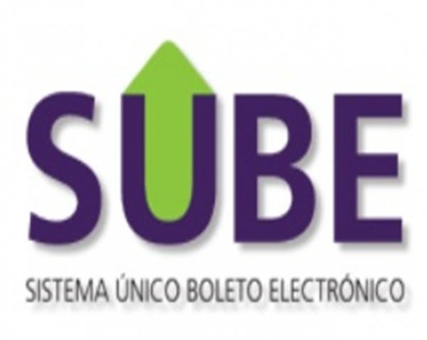

S.U.B.E. ANALYTIC
Fecha: 24/03/2012

Introducción:
El Sistema Único de Boleto Electrónico (SUBE) es un sistema prepago que permite abonar con una misma tarjeta en colectivos, subtes y trenes de la Región Metropolitana de Buenos Aires.

El funcionamiento consiste en que el titular de la tarjeta realice una carga anticipada de dinero que se ira descontando a medida que viaje.

El sistema funciona mediante una tarjeta de proximidad de valor almacenado, identificada con un código que posibilita su recarga en los centros habilitado.

Problemática:
Hoy en día las empresas de transporte no están preparadas para procesar el volumen de información proporcionada por el sistema prepago. Están obligadas a verificar diariamente a través de un proceso manual el cobro de cada boleto con el objeto de garantizar la integridad de la empresa, este proceso se hace comparando los datos relevados del lector versus los suministrados por nación servicios (organismo recaudador).

Necesidad:
- Facilitar el proceso de verificación de boletos cobrados.
- Procesar la información suministrada para la toma de decisiones:
- Volumen de demanda por hora.
- Volumen de demanda por unidad (Modelo, año, chofer).
- Recorrido de los usuarios (diario, feriado o temporada).

Flujo de Información
